GOVERNO DO ESTADO DE RONDÔNIA

GOVERNADORIA

DECRETO N!! 209 5
DE 03 DE Maio DE 1 984.

O GOVER NADOR DO ESTADO DE RONDÔNI A, no
uso de suas atr i bu i çes l ega i s,

DECRETA:

Art . 1 9 - F i ca a l terada a Programação das Quotas Tr i mestrai s no Orçamento V i gente da Un i dade Or çamentri a, Encargos Gera i s do Estado, estabel eci da ' pel o Decreto n9 1 .800 de 28 de dezem bro de 1 983, con forme d i scr i m i naço:
TR I MESTRE 2 a 360.1 33ii 81 8,0Q
1 1 TR I MESTRE 1 • 929.277.750,00
1 1 1 TR I M ESTRE 2.023.496a 432,0Q
I V TR I MESTRE 1 a 401 a 250a OOQ,OQ TOTA L 7. 71 4.1 58a OOO,OO

Art. 2!! - Este Decreto entrar em v i gor 1
na data de sua publ i caço.-<.,.

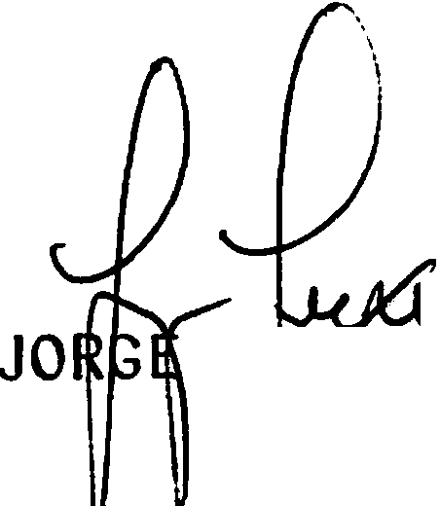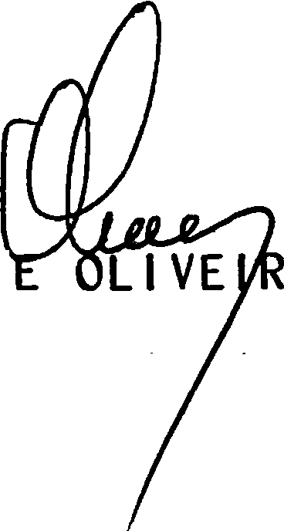T I XEl d!-D A
OVER NADOR.

\

- J

